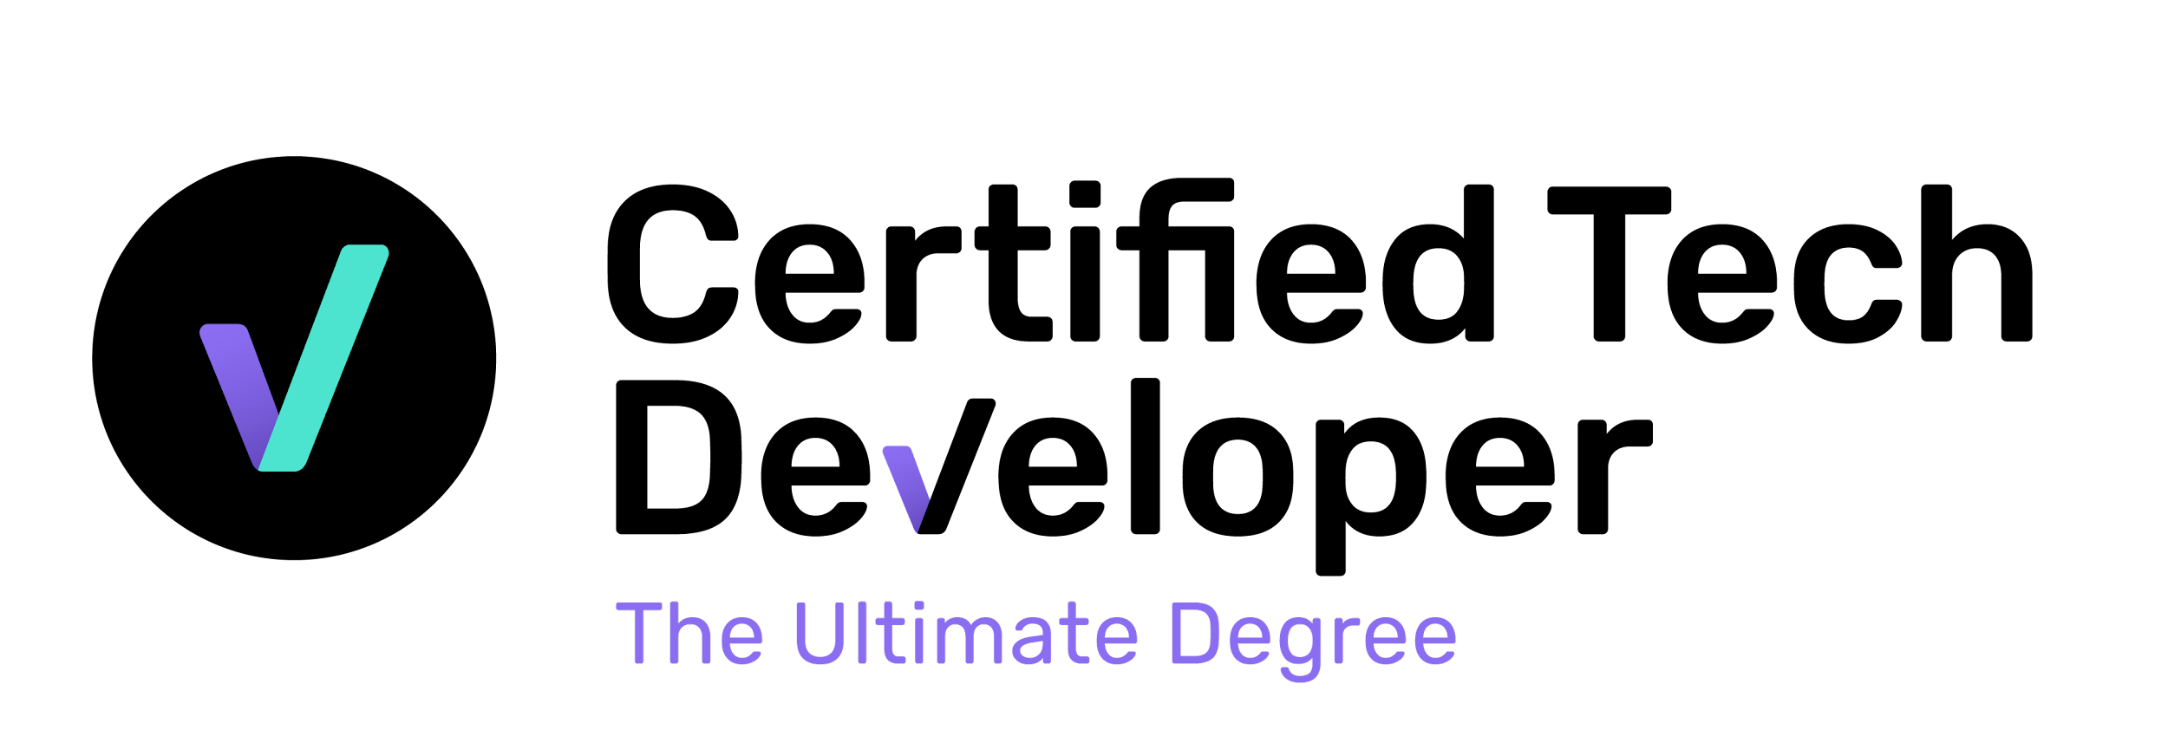

Práctica integradora

# Objetivo

Vamos a poner en práctica los conocimientos que hemos adquirido hasta el momento. Se crearán grupos, divididos en sus respectivas salas y realizarán la siguiente ejercitación utilizando la siguente pagina: <https://www.mycompiler.io/>

Actividad

Por cada uno de los lenguajes asignados por mesa deberán realizar los siguientes puntos:

* ¿Qué tipo de ejecución (compilado, interpretado, etc) tiene el lenguaje?

Go y c++ son compilados

* ¿Para qué tipo de desarrollo se utiliza normalmente el lenguaje?

Go para back end y c++ para sistemas operativos y aplicaciones en general

* ¿Con qué ide o editor de texto puede utilizar el lenguaje? Nombre de una librería y framework famoso del mismo.
* Investigar y realizar en la sintaxis del lenguaje dado, la siguiente operación matemática:
  + x = 4
  + y = 5
  + z = x + y

En Go

package main

import "fmt"

func main() {

var x int = 4

var y int = 5

var z int

z=x+y

fmt.Println("el resultado es ",z)

}

En C++

#include <iostream>

int main() {

int x=4;

int y=5;

int z=x+y;

std::cout << "Resultado es " <<z<<std::endl;

return 0;

}

* + mostrar por pantalla z
* Opcional: Crea un código que te parezca interesante o que quieras compartir con tus compañeros.

Haciendo clic en los iconos podrás dirigirte a la web mencionada por cada lenguaje. Una vez resuelto, comparte los resultados con tus compañeros y compañeras!!

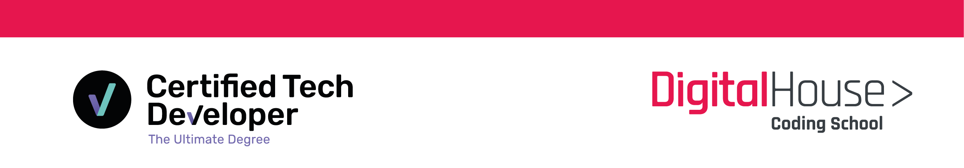

|  |  |  |
| --- | --- | --- |
| **3** |  |  |